DD 10.44 Les firmes, actrices clés de la mondialisation par leur internationalisation
Classement des plus grandes entreprises mondiales par chiffre d'affaires en 2020
 |  | Nom | Secteur | C.A. | Bénéfice | Nombre  d'employés | Siège social
 |  |  |  | en milliards d'USD
1 | Walmart |  | Commerce de détail | 559 | 13 | 2 300 000 | États-Unis (Bentonville)
2 | State Grid ‡ |  | Électricité | 387 | 5 | 896 360 | Chine (Pékin)
3 | Amazon |  | Commerce de détail | 386 | 21 | 1 298 000 | États-Unis (Seattle)
4 | China National Petroleum ‡ |  | Hydrocarbures | 284 | 5 | 1 242 245 | Chine (Pékin)
5 | Sinopec ‡ |  | Hydrocarbures | 284 | 6 | 553 833 | Chine (Pékin)
6 | Apple |  | Produits  électroniques | 275 | 57 | 147 000 | États-Unis (Cupertino)
7 | CVS Health |  | Santé | 269 | 7 | 256 500 | États-Unis (Woonsocket)
8 | UnitedHealth Group |  | Santé | 257 | 15 | 330 000 | États-Unis (Minnetonka)
9 | Toyota |  | Automobile | 257 | 21 | 366 283 | Japon (Toyota)
10 | Volkswagen |  | Automobile | 254 | 10 | 662 575 | Allemagne (Wolfsburg)
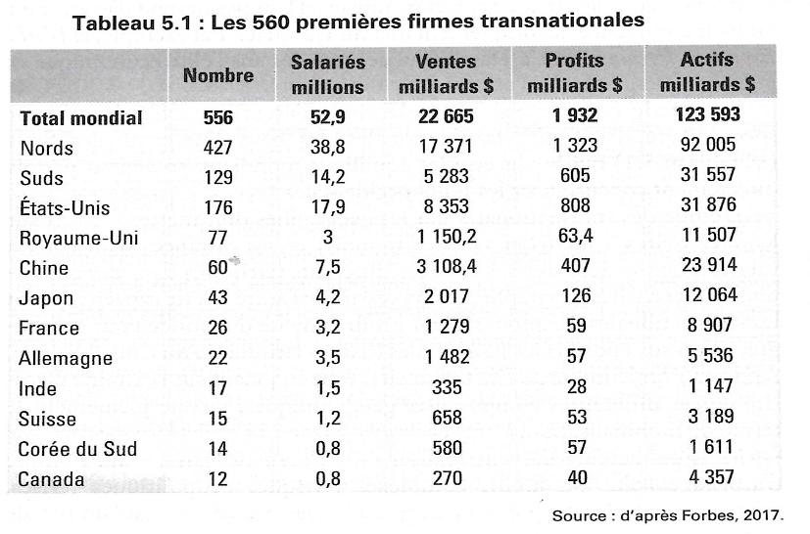Voir liste + exhaustive sur le site
Exemple d’une internationalisation : le secteur du café et Starbuck
